Способы управления текстурой активных слоев органических солнечных батарей
Герасимов К. Л.¹
¹ Аспирант, Московский государственный университет имени М.В. Ломоносова,
факультет фундаментальной физико-химической инженерии, лаборатория инженерного материаловедения, Ленинские горы, д. 1, стр. 73, 119991, Москва
Е-mail: gerasimov.k.l@gmail.com
В последние годы полимерным солнечным батареям уделяется много внимания из-за их уникальных преимуществ, таких как низкая стоимость, малый вес, простота изготовления и возможность создания гибких устройств. Работа посвящена развитию нового типа полимерных солнечных батарей, содержащие в цепи полимерные донорные и акцепторные фрагменты.
В работе рассматривается структура тонких пленок смесей поли{[N, N'-бис(2-октилдодецилмиристат)-нафталин-1,4,5,8-бис(дикарбоксимид)-2,6-диил]-aльт-5,5'-(2,2'-битиофен)} (PNDIT2) и поли [2,3-бис(3-октилоксифенил)хиноксалина-5,8-диил-альт-тиофен-2,5-диил] (PTQ1). PNDIT2 имеет исключительно высокую величину подвижности электронов [1, 2]. Кроме того, большое сродство к электрону (порядка -4 эВ), небольшая ширина оптической запрещенной зоны (порядка 1,45 эВ) и эффективное сочетание оптоэлектронных свойств делает полимер PNDIT2 новым кандидатом на роль электрон-акцепторного полимера в полимер-полимер солнечных батареях.
Структура смесей PNDIT2 и PTQ1 полимер-полимерных систем при различных температурах изучалась методами рентгеновского рассеяния в больших и малых углах и оптической микроскопии. Было показано, что важным фактором для образования текстуры является термическая история образца. Так, пленки PTQ1, приготовленные методом спин-коатинга из раствора демонстрируют формирование смектической фазы с ориентацией слоев нормально по отношению к подложке (Рис. 1А). При этом направление пи-пи стакинга также перпендикулярно подложке. Подобная текстура является необычной для сопряженных полимеров. При нагреве пленок выше температуры расплава с последующим охлаждением происходит формирование слоев параллельно подложке (Рис. 1Б). Для образца PNDIT2 методы приготовления не влияют на ориентацию слоев. Важно отметить, что в смеси PNDIT2 и PTQ1 наблюдаются две смектические фазы с взаимно-перпендикулярной ориентацией слоев, что показывает что в активном слое формируются независимые фазы доноров и акцепторов (Рис. 1В).
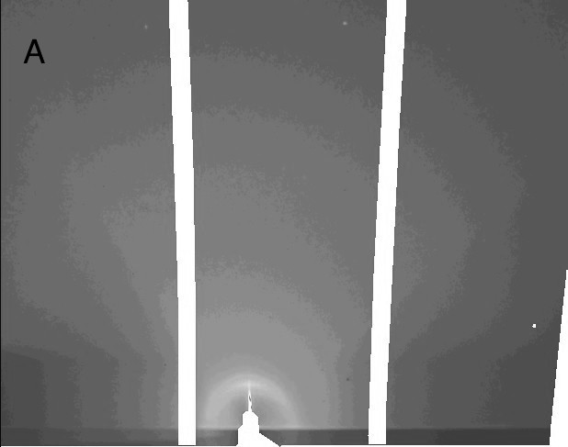 | 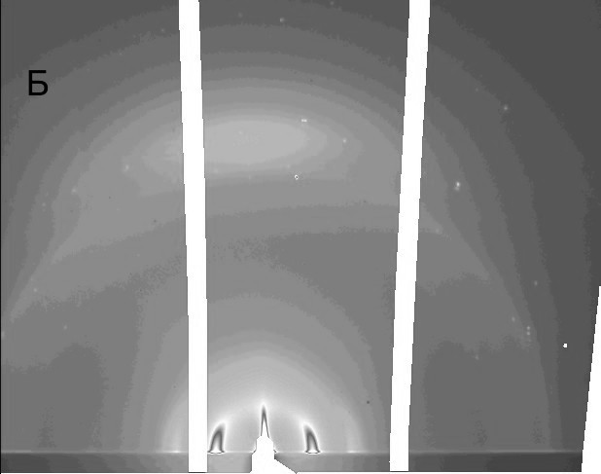 | 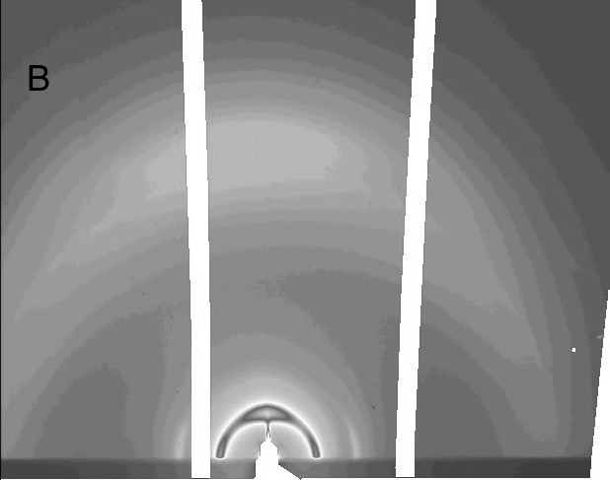
Рис. 1. Двумерные дифрактограммы активных слоев солнечных батарей: А - PTQ1; Б – PNDIT2; В – смесь PTQ1 и PNDIT2
Выражаю благодарность Иванову Д.А и Анохину Д.В за участие в работе, полезные наставления и помощь в обсуждении результатов.
Работа выполнена в рамках программы Минобрнауки по поддержке ведущих ученых (госконтракт №11.31.0055G34 от 19 октября 2011г, госконтракт № 14.604.21.0121).
Литература
- R. Steyrleuthner et al., Journal of the American Chemical Society, 2012, 134(44), 18303-18317.
- H. Yan et al., Nature, 457 (2009) 679-686.
- D. Mori, H. Benten, I. Okada, H. Ohkita, S. Ito, Advanced Energy Materials, 2014, 4, 3

